Informacja prasowa, 4.05.2020 r.
Spółki Polpharma i Polpharma Biologics na Bobrowieckiej 8
Spółki Polpharma i Polpharma Biologics, dołączyły do grona najemców biurowca Bobrowiecka 8. Łącznie objęły blisko 800 m² powierzchni biurowej. Tym samym komercjalizacja budynku wynosi już 96,5%. Spectra Development, deweloper budynku, negocjuje ostatnie umowy z najemcami, które zakończą proces komercjalizacji nieruchomości znajdującej się na warszawskim Dolnym Mokotowie.
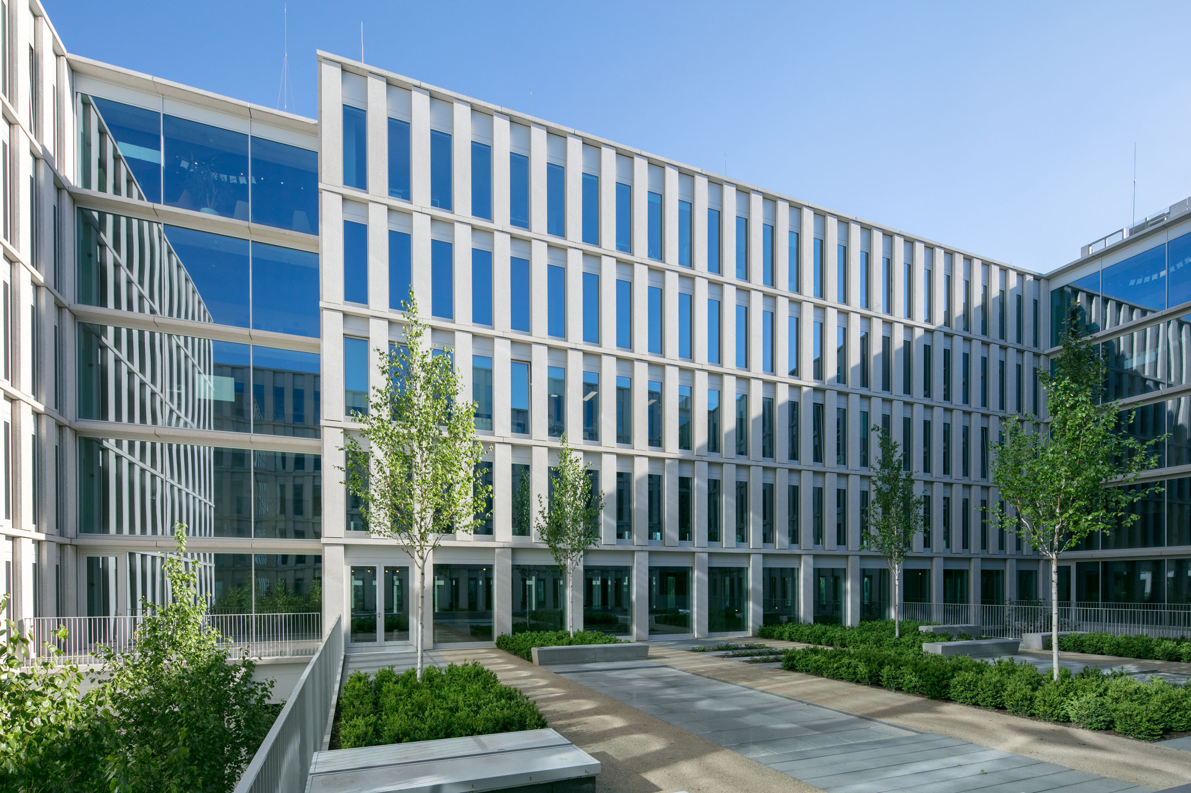
– Osiągnięcie 96,5% poziomu wynajęcia moglibyśmy już uznać za pełną komercjalizację budynku. Jednak finalizujemy jeszcze ostatnich kilka umów obejmujących najmniejsze powierzchnie. Po ich podpisaniu, już niedługo, będziemy mogli ogłosić zamknięcie procesu najmu – mówi Dariusz Sokołowski, Prezes Zarządu Spectra Development.

Polpharma to największy polski producent leków. Firma została założona w 1935 r. w Starogardzie Gdańskim i dziś jest liderem polskiego rynku farmaceutycznego. Na Bobrowieckiej 8 obejmie powierzchnię 415 m² na 4. piętrze budynku.

Kolejnym najemcą Bobrowieckiej 8 jest Polpharma Biologics, szybko rozwijająca się spółka biofarmaceutyczna z siedzibą w Gdańsku, która na lokalizację warszawskiego biura wybrała budynek Bobrowiecka 8. Polpharma Biologics obejmie 379 m² na parterze biurowca, powierzchnia zostanie przekazana najemcy już 1 września 2020 r.

- Cieszę się, że Polpharma i Polpharma Biologics wybrały na swoje biura budynek Bobrowiecka 8. Dziś poza lokalizacją liczy się standard wykończenia budynku oraz nowoczesne i ekologiczne rozwiązania. Wszystkim naszym najemcom zapewniamy funkcjonalną przestrzeń biurową najwyższej jakości, która swój standard utrzyma przez długie lata – dodaje Dariusz Sokołowski.
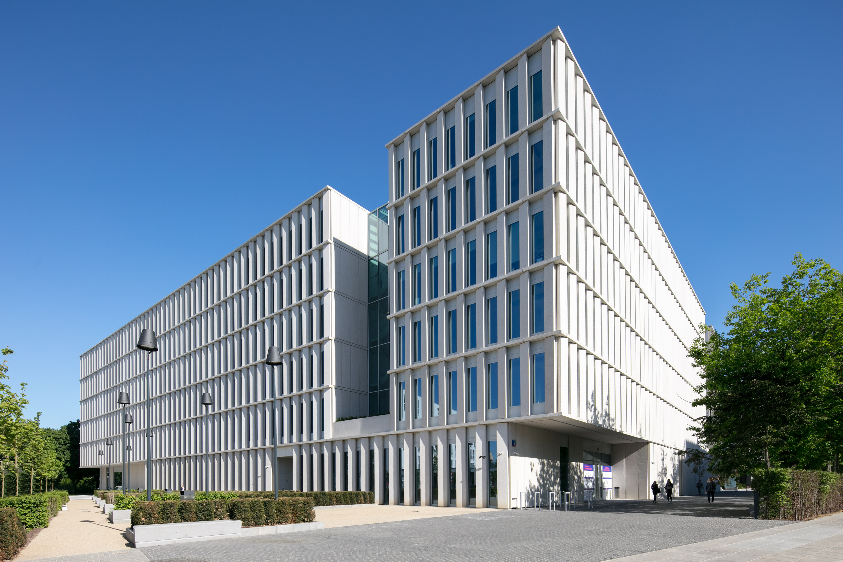
Kompleks budynków przy ulicy Bobrowieckiej tworzą budynki biurowe Bobrowiecka 6 i Bobrowiecka 8 oraz apartamentowiec Bobrowiecka 10. Wszystkie inwestycje zostały zaprojektowane przez pracownię JEMS Architekci tworząc spójny zespół urbanistyczny składający się z budynków biurowo-mieszkalnych istotnie zwiększających atrakcyjność tej części Warszawy. Dostępność sztuki współczesnej oraz szeroka oferta usługowa znajdująca się w budynkach biurowych umożliwia okolicznym mieszkańcom i użytkownikom biurowców różnorodność w zakresie spędzania wolnego czasu. Biurowiec Bobrowiecka 8 wyróżnia ponadczasowa architektura i zaawansowane rozwiązania technologiczne na 25 000 m² powierzchni biurowo-usługowej klasy A. We współpracy z Fundacją Rodziny Staraków w budynku, zgodnie z autorską koncepcją kultury wpisanej w przestrzeń, prezentowana jest twórczość młodych polskich artystów. Dzięki lokalizacji na warszawskim Dolnym Mokotowie przy wjeździe na trasę Mostu Siekierkowskiego nieruchomość charakteryzuje doskonała komunikacja z pozostałymi dzielnicami stolicy.

Biurowiec Bobrowiecka 8 powstał zgodnie z zasadami zrównoważonego rozwoju i certyfikacją BREEAM oraz systemem modelowania budynku BIM. Deweloperem inwestycji jest Spectra Development, a funkcję generalnego wykonawcy pełniła firma Hochtief Polska. Agencja CBRE doradza po stronie Wynajmującego.

Więcej informacji na stronie http://bobrowiecka8.pl/
***
Spectra Development przewodzi grupie spółek deweloperskich działających na rynku nieruchomości komercyjnych
i mieszkaniowych. Spółka rozwija swoją działalność w oparciu o polski, stabilny kapitał, a inwestorem strategicznym jest Jerzy Starak. Spectra Development, jako doświadczony deweloper, wykorzystuje w swoich inwestycjach nowoczesne technologie i ciekawe rozwiązania architektoniczne. Deweloper hołduje zasadom zrównoważonego rozwoju, dąży do realizacji projektów w zgodzie ze środowiskiem, kulturą i sztuką, kreując wartościową i unikalną przestrzeń miejską. Spectra Development zrealizowała Kompleks Bobrowiecka na Dolnym Mokotowie w Warszawie, składający się z osiedla apartamentów Bobrowiecka 10 o podwyższonym standardzie oraz budynku biurowego Bobrowiecka 8 tworzących jego drugi etap. Biurowiec Bobrowiecka 8 w 2018 r. został wybrany Inwestycją Roku Rynku Powierzchni Biurowej w konkursie Prime Property Prize. Wcześniej inwestor zrealizował m.in. pierwszy etap Kompleksu Bobrowiecka – biurowiec Bobrowiecka 6, który wyróżniony został w prestiżowym Phaidon Atlas of 21st Century Architecture zawierającym ponad 1 000 wyjątkowych projektów z całego świata oddanych do użytku w XXI wieku, apartamentowiec przy ul. Rydygiera w Warszawie, a także odrestaurował zabytkową willę Witkiewiczówka w Zakopanem, za co zdobył nagrodę Generalnego Konserwatora Zabytków.

Dodatkowych informacji udziela:

Tauber Promotion
Anna Siwek
tel. 22 833 35 02,
mob.: +48 664 926 910
asiwek@tauber.com.pl

